Нарушение несовершеннолетними режима самоизоляции
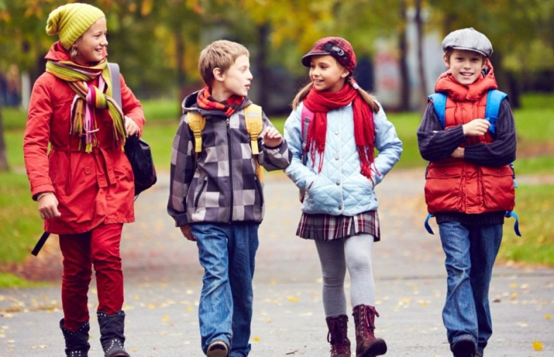

Важно! Родителей, которые игнорируют запрет на прогулки детей или не смогли проконтролировать их выход из дома, ждет привлечение к административной ответственности за ненадлежащее исполнение обязательств по воспитанию детей по ст. 5.35 КоАП РФ.

